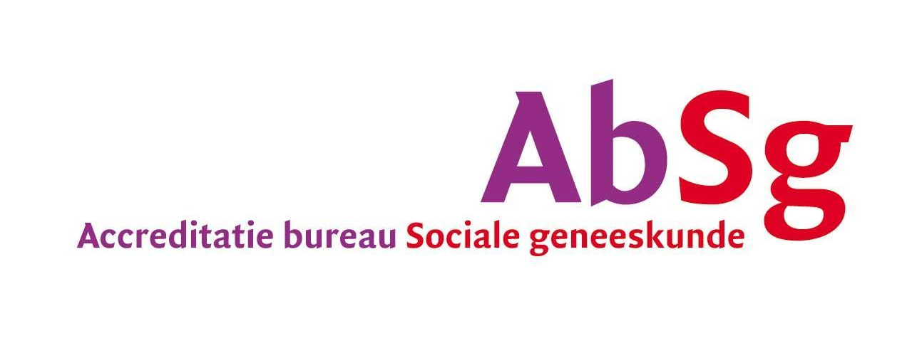

Beknopte omschrijving van de bij- of nascholingsbijeenkomst
Titel: Jaarlijkse scholing borstvoeding
Datum/ data: 19, 24 en 30 november 2021
Plaats: Varsseveld
Locatie: ruimte 2.3
Website met congresinformatie: nvt
Beoogd aantal deelnemers: max 25 per bijeenkomst
Inschrijfgeld per deelnemer: nvt
Aantal onderwijsuren (pauzes, maaltijden, sociale activiteiten, enz. niet meetellen): 2
Altijd het (concept)programma met dit aanvraagformulier meezenden.
Specificeer programma van uur tot uur, inclusief pauzes
10.00 welkom
10.05 - 11.00 deel 1 (borstvoedingscijfers landelijk en regionaal, registratieprotocol)
11.00 - 11.05 pauze
11.05 - 12.00 deel 2 (casuïstiek)

Instructie voor het invullen van vraag 4 en 5
- Leden van de organisatiecommissie zijn vrij om zelf de rol van programmacommissie te vervullen dan wel een aparte programmacommissie te benoemen (en vice versa).
- Uitsluitend aan de voorzitter van de programmacommissie wordt de eis gesteld van onafhankelijkheid van voor deze bijeenkomst relevante (farmaceutische) bedrijven en sponsors.
- Voor zo ver het mee te zenden programma vraag 4 en 5 beantwoordt, kunt u hiernaar verwijzen en hoeft u vraag 4 en 5 niet in te vullen.

4. Leden van de organisatiecommissie
Naam | Instelling/ organisatie
Ines Donderwinkel | Yunio jeugdgezondheidszorg
Marieke Harmsma | Yunio jeugdgezondheidszorg
Marlies van Wessel | Yunio jeugdgezondheidszorg

5. Leden van de programmacommissie
Naam | Instelling/ organisatie | Geregistreerd als specialist
H.H. Stam – van der Doel | Yunio jeugdgezondheidszorg | • arts A&G ba; • arts A&G va  X arts M&G • ……………
Ines Donderwinkel | Yunio jeugdgezondheidszorg | • arts A&G ba; • arts A&G va  • arts M&G X JVP
Marieke Harmsma | Yunio jeugdgezondheidszorg | • arts A&G ba; • arts A&G va  • arts M&G X JVP…………
Marlies van Wessel | Yunio jeugdgezondheidszorg | • arts A&G ba; • arts A&G va  • arts M&G X JVP…………
Welk lid is voorzitter van de programmacommissie: H.H. Stam- van der Doel, arts M&G, Bignummer 49020655601

7. Inhoud van de bij- of nascholing
Korte omschrijving van de inhoud en leerdoelen (maximaal 50 woorden):

Kennis van het (herziene) registratieprotocol wordt opgefrist, en er is aandacht voor de landelijke en regionale borstvoedingscijfers (en de interpretatie hiervan). In het tweede deel bespreken we uiteenlopende casuïstiek, deels vanuit de inbreng van cursisten.

8. Documentatie
Wordt documentatie verstrekt aan deelnemers | Datum van verstrekking; na de scholing
Syllabus/ abstracts
Anders: namelijk: : Bijv. Hand-out met de presentaties | Handout wordt na de scholing per mail verstuurd

9. Toetsing en evaluatie
Leggen deelnemers aan het begin van de bij- of nascholing een schriftelijke toets af: nee
Leggen deelnemers aan het eind van de bij- of nascholing een schriftelijke toets af: nee
Een schriftelijke evaluatie van de bijeenkomst onder de deelnemers vindt plaats na afloop van de bijeenkomst: ja

CanMEDS punten | Hieronder staan de CanMEDS rollen beschreven. Kun je op basis van percentages (totaal 100%) aangeven op welke rollen de scholingsactiviteit van toepassing is? (minimaal 1 rol, max. 3)

Vakinhoudelijk handelen 50%
Heb ik kennis verworven over de zorgverlening aan patiënten/cliënten?
Voorbeelden: anatomie/fysiologie, ziektebeelden en beperkingen, verpleegkundige diagnostiek, farmacologie, psychologie en psychiatrie, zelfmanagement, ondersteuning en begeleiding, preventie, interventies, voorbehouden en risicovolle handelingen, zorgleefplan, hulp-en ondersteuningsmiddelen, verpleegtechnieken, et cetera.
Communicatie
Heb ik kennis verworven over de zorgverlening aan patiënten/cliënten?
Heb ik meer kennis verworven over de communicatie met patiënten/cliënten?
Voorbeelden: gesprekstechnieken, theoretische communicatie, gedragsbeïnvloeding, motivatie, empowerment, gebruik van ICT en sociale media et cetera.
Samenwerking
Heb ik meer kennis verworven over het samenwerken met zorgontvangers, zorgverleners en zorginstellingen?
Voorbeelden: ketenzorg, verslaglegging en overdracht, ondersteuning mantelzorg, multidisciplinaire samenwerking, groepsdynamica et cetera.
Kennis en wetenschap
Heb ik meer kennis verworven om te reflecteren op mijn deskundigheid en de onderbouwing van mijn handelen?
Voorbeelden: onderzoeksmethodiek, toepassing van wetenschap, evidence based practice, feedback et cetera.
Maatschappelijk handelen
Heb ik meer kennis verworven over de maatschappelijke context en het bevorderen van gezondheid?
Voorbeelden: epidemiologie, preventie, culturele achtergronden, sociale netwerken, leefstijlbevordering, voorlichting, bemoeizorg, et cetera.
Organisatie
Heb ik meer kennis verworven over de wijze waarop zorg kan worden georganiseerd?
Voorbeelden: organisatiekunde, kleinschalige woonvormen, betaalbaarheid van de zorg, coördinatie en continuïteit, indicatiestelling, zorg op afstand, patiëntveiligheid, werkklimaat et cetera.
Professionaliteit en kwaliteit 50%
Heb ik meer kennis verworven over de professionele standaard en kwaliteitsborging?
Voorbeelden: wet- en regelgeving, beroepscode, beroepsprofielen, standaarden en richtlijnen, protocollen, beroepsvereniging, beroepsimago, kwaliteitsregistratie, kwaliteitssystemen et cetera.

